**Кейс – 5**

**Нәруыздар. Олардың қасиеті мен қызметі**

**Мақсаты:** Оқушының оқиғаға жан – жақты баға беруін, нәруыздардың тіршілік үшін маңыздылығын түсіндіру және оқушыларды өмірмен байланыстыруға үйрету.

**Қолданылуы:** Тақырыпты бекіту кезінде, дене мүшелері мен қызметтері туралы биохимиялық байланыстарды түсіндіруде тиімді.

**Ситуация**: Тексеру нәтижесінде бір науқаста гемоглобиннің құрылымы бұзылғаны анықталады. Дәрігерлер бұл жағдайдың нәруыз құрылымымен байланысты екенін айтады. Науқастың туыстары бұған таң қалады, ал сен биология пәнінің оқушысы ретінде бұл жағдайды түсіндіруді қолға аласың.



**Тапсырма**

1. ***Оқиғаны зерттеңіз. Нәруыз құрылымы мен гемоглобиннің байланысы қандай?***

**.....................................................................................................................................................................................................................................................................................................................................................................................................................................................................................................................................................................................................................................................................................**

1. ***Науқасқа нәруыз мөлшерін толықтыру үшін қандай тағамдарды тұтұнуға кеңес бересің??Жауабыңды жаз****.*

***..................................................................................................................................... ....................................................................................................................................................................................................................................................................................................................................................................................................................................................................................................................................................................................................................................................................................***

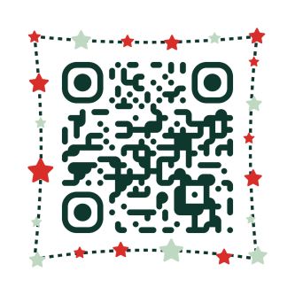

* ***QR –кодты сканерлеңіз. Тест тапсырмасын орындаңыз.***